בדיקות אוטומטיות
פרויקט מסכם

מה לבדוק בפרויקט
באתר הקורס מצורף קובץ ZIP (דחוס) בשם web.zip. יש לפתוח את הקובץ. מתקבלת תיקייה בשם web ובתוכה קבצים עם HTML, CSS, JavaScript. עליכם ליצור פרויקט Python, להוסיף התקנה של Selenium ולהוסיף את תיקיית web לפרויקט שלכם.

- עליכם לכתוב טסטים כמו שלמדנו – עם unittest ובמבנה נכון של מתודות טסט.
- עליכם להשתמש בכלים של סלניום על מנת לבדוק את הדפים השונים אותם תרצו לבדוק.
- עליכם לצלם חלקים משמעותיים בכל טסט. הפרידו את הצילומים לתיקיות שונות בצורה הגיונית.

בדיקות תוכן
- להיכנס לדף הראשי
- לבדוק שה title הוא "Automation Project”
- לבדוק שכותרת הדף (תגית h1) מכילה את הטקסט: “Automation Project - Main Page”
- לבדוק שהדף מכיל רק אלמנט אחד ויחיד מסוג h1 כי כך התקן לאתרי אינטרנט.
- לבדוק שהדף מכיל בדיוק שתי טבלאות.
- לבדוק שהכותרת של הטבלה הראשונה היא "Cities of the World”
- לבדוק שהכותרת של הטבלה השנייה, טבלת התלמידים, היא "Student Details”
- לבדוק שיש בטבלת התלמידים 5 שורות.
- לוודא שרשימת השמות הפרטיים היא: {"John", "Jane", "Alice", "Michael", "Emily"}

עבודה עם טופס
למלא את הטופס ולשלוח.
בבדיקה צריכים לבדוק את מחרוזת ה query ולוודא שהיא נכונה.
לבדוק שהכפתור לניקוי הטופס עובד – מאפס את כל השדות

לחיצה על כפתור לדימוי פעולת הורדת קובץ
ללחוץ על הכפתור שמדמה הורדה
לבדוק שכשהוא משלים את ההורדה מופיעה הודעה עם כפתור לאישור
לבדוק שכאשר לוחצים על הכפתור לאישור ההודעה נעלמת.

מעבר לדפים אחרים
בדיקת הדף הבא – Next Page:
- ללחוץ על הלינק ולוודא שעברנו דף (בדיקת ה URL הנוכחי)
- לוודא שכותרת הדף (אלמנט title) מכיל את הטקסט Next Page
- ללחוץ על הכפתור לשינוי ה title ולוודא שהשתנה ל Finish
- לנווט בחזרה לדף הראשי ולוודא שעברנו לשם.

משימת בונוס 1. Google:
- להכנס לדף הראשי ומשם ללחוץ על הלינק ל Google. לבדוק שהגעתם לאתר Google.
- באתר Google יש לבצע חיפוש של python unittest ולשלוח מקש Enter כדי לעבור לדף תוצאות החיפוש.
- בדף תוצאות החיפוש יש ללחוץ על הלינק שיוביל לאתר המתאים ב Python Docs.
- יש לבדוק שהגעתם לאתר של unittest בכתובת:
https://docs.python.org/3/library/unittest.html
- באתר של unittest יש להקיש על הקישור שיעביר אתכם לרשימה המלאה של מתודות assert. הטקסט של הלינק אמור להיראות כך:
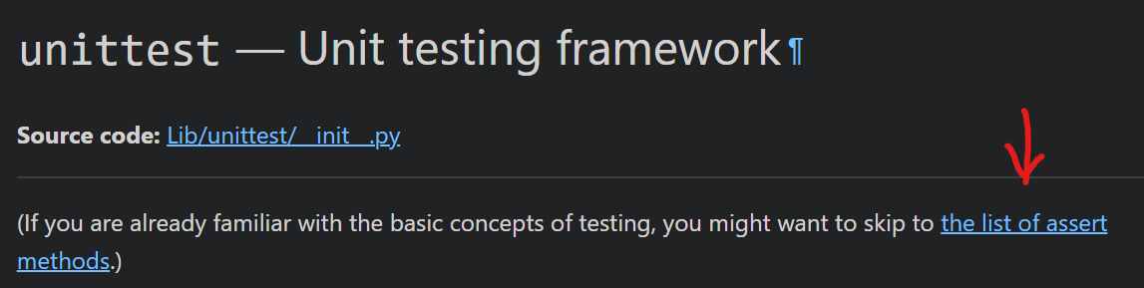
- יש לוודא שהגעתם לכתובת הנכונה:
https://docs.python.org/3/library/unittest.html#assert-methods
- אחרי שעברתם בהצלחה למדריך למשתמש יש להכינס לחלק מהלינקים שם ולראות שעברתם בהצלחה להסבר מפורט על המתודה
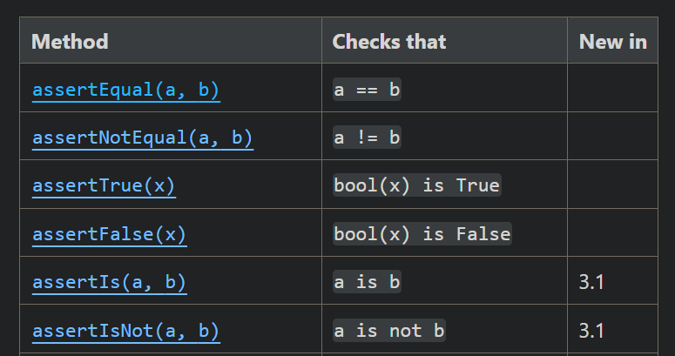
- עכשיו יש לרוץ לראש הדף ולראות שיש שם כותרת מסוג h1 ובה הטקסט:
unittest — Unit testing framework

משימת בונוס 2. Merriam-Webster Dictionary:
- להכנס לדף הראשי ומשם ללחוץ על הלינק ל Merriam-Webster Dictionary. לבדוק שהגעתם לכתובת:
https://www.merriam-webster.com/
- חפשו במילון את המילה: QA
- וודאו שקיבלתם את התוצאה "quality assurance”

משימת בונוס 3. כניסה ללינק של אתר עיריית ירושלים:
- הכנסו לדף הבית ומשם לחצו על הלינק שיוביל אתכם לאתר עיריית ירושלים.
- היכנסו לאזור תשלום ארנונה:
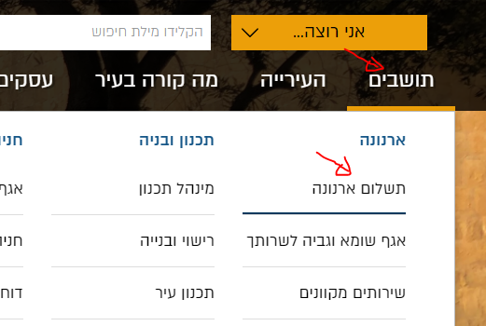
- לחצו על הכפתור לתשלום ארנונה
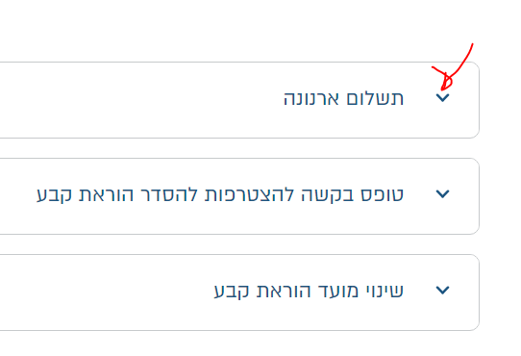
- הדפיסו למסך את כל הטקסט שמופיע שם:
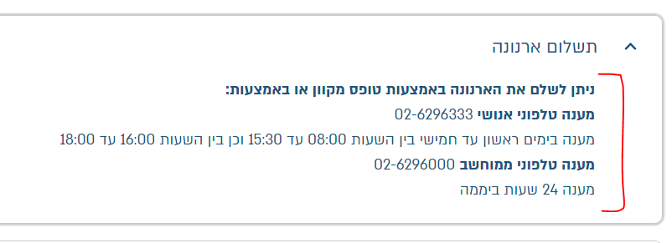

איך מגישים את הפרויקט
את הפרויקט אתם מגישים כקובץ zip בודד שמכיל את תיקיית הפרויקט. אתם יכולים לצרף גם מסמך טקסט אם אתם רוצים לפרט בדיקות שעשיתם או כל מידע אחר.
כדי למצוא בקלות את תיקיית הפרויקט שלכם תוכלו להיעזר ב pycharm ולעשות לחצן ימני על הפרויקט:
- לחצן ימני על תיקיית הפרויקט ב pycharm
- לבחור באפשרות Open In
- לבחור באפשרות Explorer
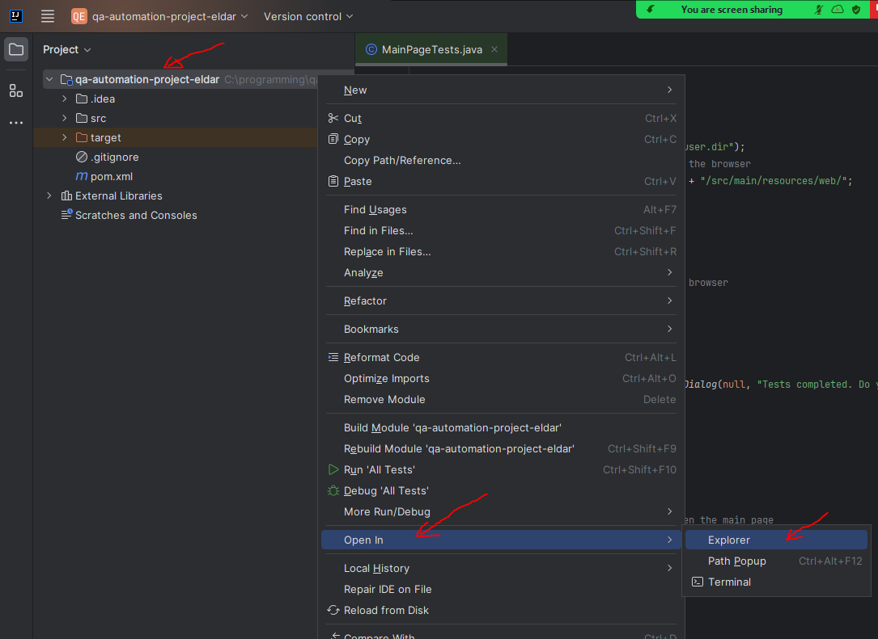

תיפתח לכם תיקיה שבה נמצא הפרויקט:
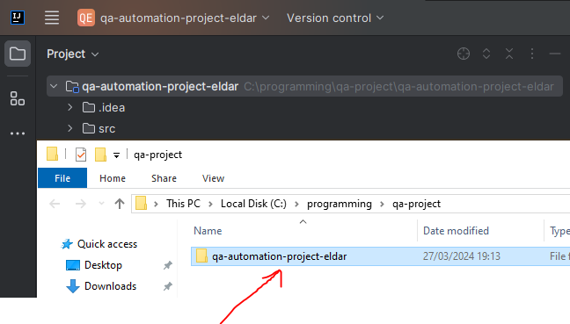

עליכם לדחוס את התיקייה לפורמט ZIP:
בכל מחשב זה קצת שונה אבל בדרך כלל עושים את זה באמצעות לחצן ימני על התיקייה ובחירת האפשרות המתאימה מהתפריט שנפתח:
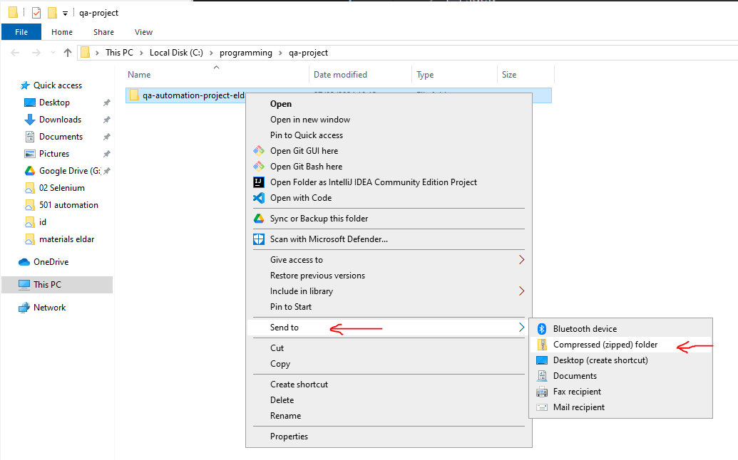
מתקבל קובץ ZIP:
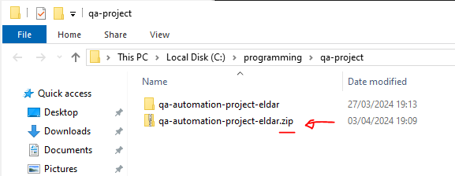

ניתן לזהות שזה קובץ ZIP לפי הסיומת שלו ולפי האייקון. אם אתם לא רואים את הסיומת תוכלו לשנות את האופן שבו המחשב שלכם מציג קבצים באופן הבא:
לחצו על האפשרות View ואז וודאו שהאפשרות File Name Extensions מסומנת:
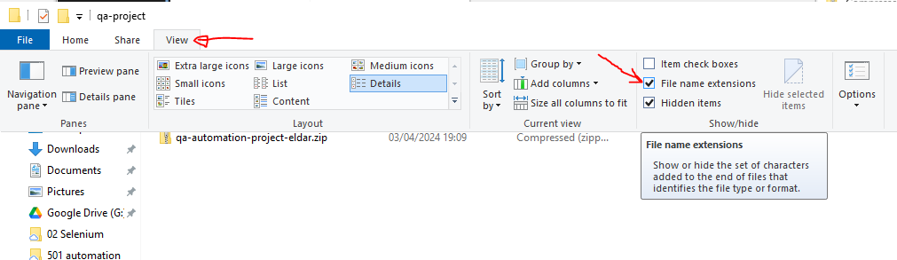
את קובץ ה ZIP אתם מגישים לי. פרטים לאן לשלוח יגיעו בהמשך.
הקובץ מכיל את הפרויקט עם כל הקוד וקבצי ה HTML שלכם.

בהצלחה 👍

